**МИНИСТЕРСТВО ЦИФРОВОГО РАЗВИТИЯ СВЯЗИ И МАССОВЫХ КОММУНИКАЦИЙ**

**Ордена Трудового Красного Знамени**

**Федеральное государственное бюджетное образовательное учреждение высшего образования**

**«Московский технический университет связи и информатики»**

Кафедра «Математическая кибернетика и информационные технологии»

**Отчет по практической работе**

по дисциплине «Введение в информационные технологии» на тему:

Выполнил: студент группы

БПИ2401

Петунин Алексей

Москва

2025

Цель: Создать простой REST сервис, использующий библиотеку wikipedia. Создайте 1 роут с параметром path, 1 роут с параметром query, 1 роут с передачей параметров в теле запроса. Все запросы должны возвращаться и валидирироваться по схемам.

Основной код работы

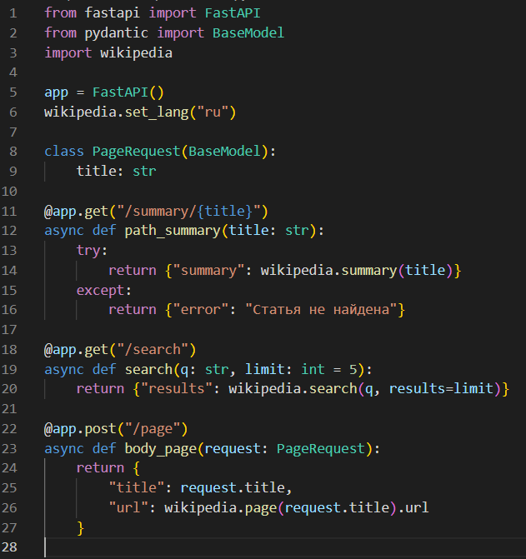

1. Возвращение данных из википедии по запросу (по названию)

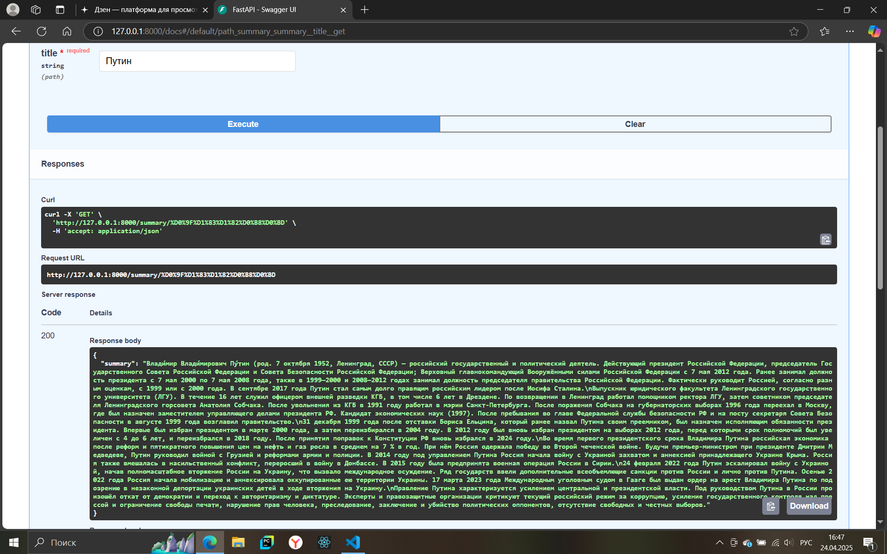

1. Поиск данных в статьях википедии по ключевому слову и выдает по определенному лимиту (который мы и устанавливаем)

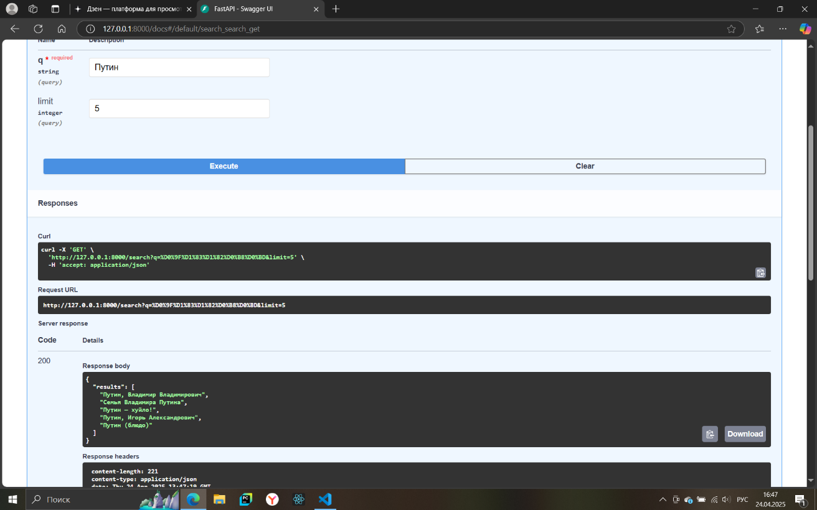

1. Принимает название статьи и возвращает ссылку на нее

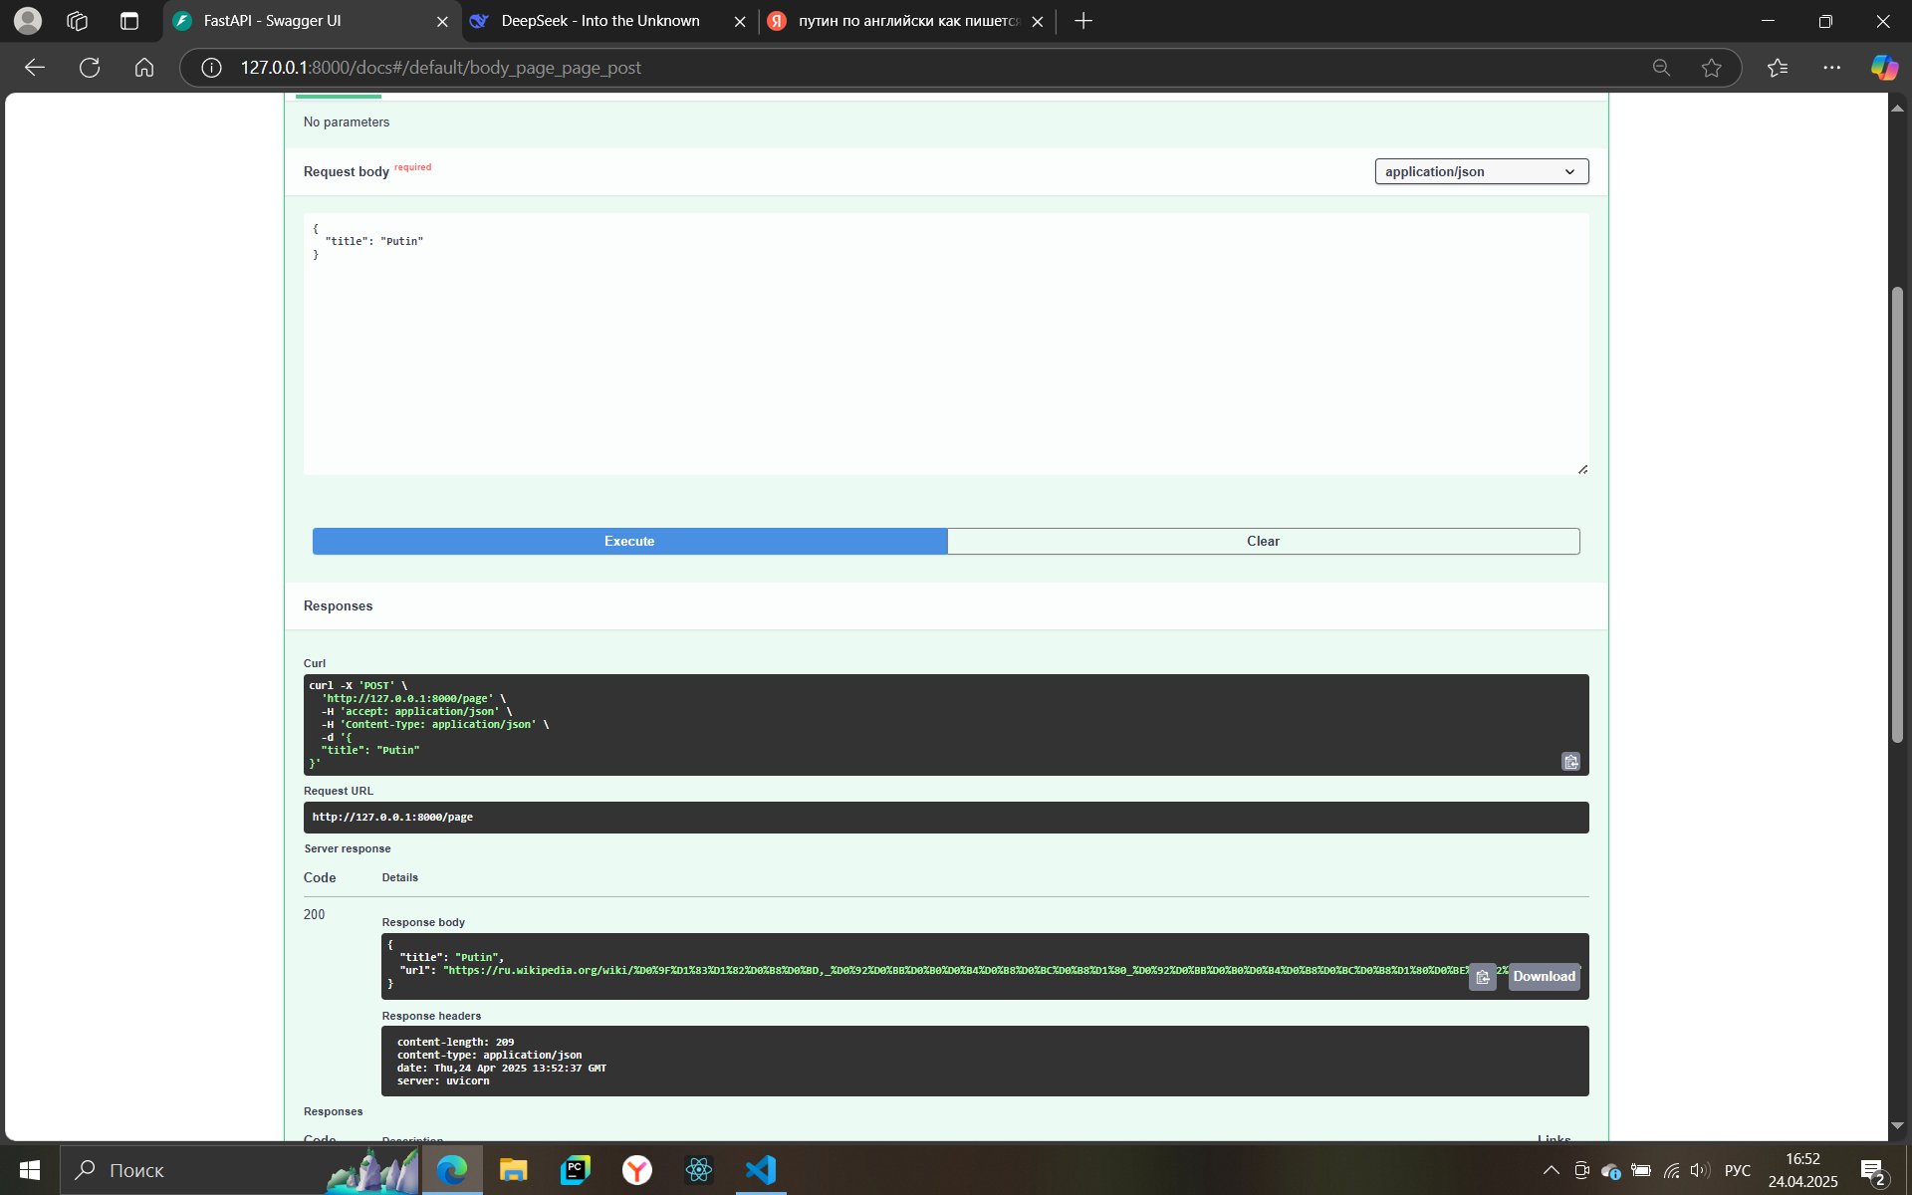

Вывод: Мы изучили основу FastAPI.